
评分：

《功率电子与运动控制实验二》
实验报告

实验名称： 单相半波可控整流电路实验

指 导 教 师 张智雄

学生专业班级
学生姓名 学号
同组学生姓名 学号

自动化学院教学实验中心

目录

目录 1
实验报告内容 2
一、 实验目的 2
二、 实验原理 2
三、 实验结果 3
数据采集 3
数据曲线图及相关理论、误差分析 3
结果分析 5
误差分析 5
波形采集 6
四、 实验总结 13
五、 实验原始数据记录 14

实验报告内容
- 实验目的
    - 掌握单结晶体管触发电路的调试步骤和方法。
    - 掌握单相半波可控整流电路在电阻负载负载时的工作。

- 实验原理
单相半波可控整流电路由交流电源、晶闸管VT、电阻负载R以及单相移相触发电路组成。晶闸管在阳极承受正向电压且门极获得触发脉冲后导通，电流在交流正半周结束时自然过零，晶闸管随之关断。
触发延迟角α是从电源电压正向过零点到触发脉冲到达晶闸管门极之间的电角度。本实验电源周期T=20 ms，因此触发时刻t与触发角的关系为：α=360°t/T=18°t(ms)。
电阻负载时，导通区间为α≤ωt≤π，负载电压ud=√2U2sinωt；其他区间晶闸管未导通，ud≈0。对一个周期积分可得输出平均电压：Ud=(1/2π)∫απ√2U2sinθdθ=0.225U2(1+cosα)=0.45U2(1+cosα)/2。
当α=0°时，电路相当于普通二极管半波整流，Ud最大；当α逐渐增大时，导通角减小，负载电压波形面积减小，输出平均电压随之下降；当α接近180°时，输出平均电压接近0。
下面结合实验指导书中的实验线路来进一步说明。本实验实际上包含两部分：一是DJK03-1挂件中的单相晶闸管触发电路，用来产生与交流电源同步、相位可调的门极触发脉冲；二是由单相交流电源、晶闸管VT1和负载R组成的单相半波可控整流主电路。触发电路决定晶闸管何时开通，主电路决定负载电压Ud的实际波形和平均值。
实验原理图及电路工作过程：
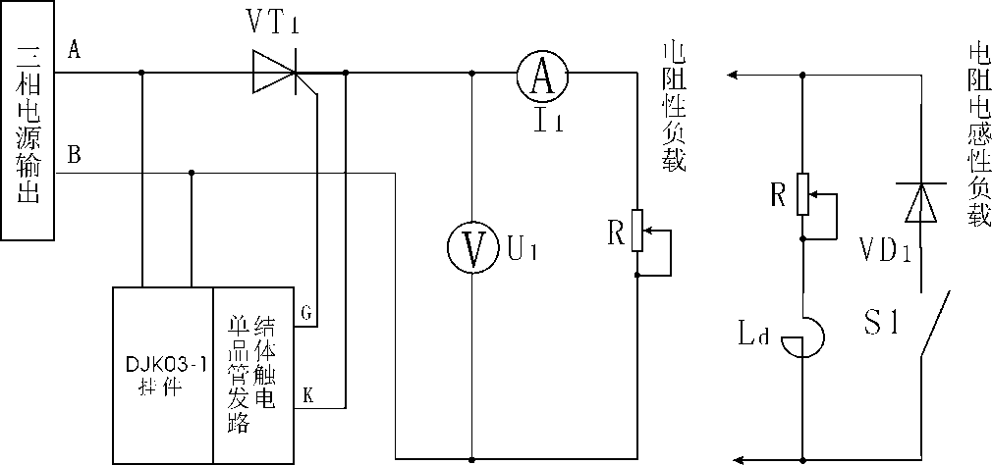
图中左侧为本次主要使用的电阻性负载整流回路。DJK01提供交流电源输出，A、B两端经DJK09调压后作为单相输入电压U2；晶闸管VT1串接在电源与负载R之间，电流表I1用于观察负载电流，电压表U1用于测量负载两端直流平均电压。DJK03-1触发电路的G、K端分别接到VT1的门极和阴极，提供门极触发脉冲。
在正半周0<ωt<π内，VT1阳极相对阴极为正，具备正向导通条件。但晶闸管不是一加正向电压就立即导通，而是要等到门极触发脉冲到来。当ωt=α时，G、K之间得到触发脉冲，VT1导通，负载R两端出现从α到π这一段正弦电压；当电源电压过零进入负半周时，负载电流自然下降到维持电流以下，晶闸管关断。
在0到α之间，晶闸管虽承受正向电压但未触发，主回路不导通，Ud≈0，UAK约等于电源瞬时电压；在α到π之间，晶闸管导通，Ud≈u2，UAK只剩很小的导通压降；在π到2π的负半周内，晶闸管承受反向电压，不能导通，Ud仍近似为0。因此负载电压是被触发角α截去前半段后的半波正弦。
触发电路的调节也直接影响主电路输出。RP1主要用于调节触发电路中锯齿波或充电过程的斜率，使触发脉冲能够覆盖合适的移相范围；RP2用于改变触发脉冲相对同步电压过零点的位置，也就是改变触发角α。实验时先使触发电路稳定，再接入主电路，是为了避免晶闸管误触发或负载过流。
理论计算时，设输入电压有效值为U2，则瞬时电压u2=√2U2sinωt。电阻负载下电流与电压同相，晶闸管在α到π导通，所以负载电压平均值为Ud=(1/2π)∫απ√2U2sinθdθ=√2U2(1+cosα)/(2π)。工程计算中√2/(2π)≈0.225，所以Ud=0.225U2(1+cosα)。这个公式说明α越大，1+cosα越小，输出平均电压越低。
本实验测量触发时刻时，以CH1同步电压的正向过零点作为0时刻。由于电源周期T=20 ms，所以α=360°t/T。比如t=5.0 ms时，α=90°；若U2约为100 V，则理论Ud约为22.5 V。这个数值正好与实验中α≈90°附近的实测结果接近，是判断接线和触发关系是否正确的重要依据。

- 实验结果

数据采集
本次实验U2给定值为100 V，周期T=20 ms。通过调节RP2改变触发时刻，记录U2实测值与负载两端直流电压Ud。
U2周期T(ms) | 20 |  |  |  | U2给定值（V） |  |  | 100
触发时刻（ms） | 0.8 | 1 | 1.5 | 2 | 2.5 | 3 | 3.5 | 4 | 4.5 | 5
U2实测值（~V） | 100.1 | 100.0 | 100.1 | 100.1 | 100.0 | 100.0 | 100.1 | 100.0 | 100.1 | 99..9
负载两端电压Ud(-V)测量值 | 42.57 | 42.34 | 41.15 | 39.73 | 37.70 | 35.24 | 32.33 | 28.96 | 25.81 | 22.41
触发时刻（ms） | 5.5 | 6 | 6.5 | 7 | 7.5 | 8 | 8.5 | 9 | 9.5 | 9.9
U2实测值（~V） | 100.0 | 100.1 | 100.1 | 99.9 | 100.1 | 100.0 | 100.1 | 100.0 | 100.1 | 100.1
负载两端电压Ud(-V)测量值 | 18.99 | 15.74 | 12.45 | 9.31 | 6.75 | 4.51 | 2.72 | 1.45 | 0.43 | 0.04

数据曲线图及相关理论、误差分析
先由触发时刻计算触发角，再代入Ud=0.225U2(1+cosα)求理论电压，最后计算实测值与理论值之间的误差。例如t=5.0 ms时，α=360°×5.0/20=90°；U2=99.9 V时，Ud理论=0.225×99.9×(1+cos90°)=22.48 V，实测Ud=22.41 V，误差为-0.07 V。
触发时刻t/ms | 触发角α/° | U2实测/V | Ud实测/V | Ud理论/V | 误差/V | 相对误差/%
0.8 | 14.4 | 100.1 | 42.57 | 44.34 | -1.77 | -1.77
1.0 | 18.0 | 100.0 | 42.34 | 43.90 | -1.56 | -1.56
1.5 | 27.0 | 100.1 | 41.15 | 42.59 | -1.44 | -1.44
2.0 | 36.0 | 100.1 | 39.73 | 40.74 | -1.01 | -1.01
2.5 | 45.0 | 100.0 | 37.70 | 38.41 | -0.71 | -0.71
3.0 | 54.0 | 100.0 | 35.24 | 35.73 | -0.49 | -0.49
3.5 | 63.0 | 100.1 | 32.33 | 32.75 | -0.42 | -0.42
4.0 | 72.0 | 100.0 | 28.96 | 29.45 | -0.49 | -0.49
4.5 | 81.0 | 100.1 | 25.81 | 26.05 | -0.24 | -0.24
5.0 | 90.0 | 99.9 | 22.41 | 22.48 | -0.07 | -0.07
5.5 | 99.0 | 100.0 | 18.99 | 18.98 | +0.01 | +0.01
6.0 | 108.0 | 100.1 | 15.74 | 15.56 | +0.18 | +0.18
6.5 | 117.0 | 100.1 | 12.45 | 12.30 | +0.15 | +0.15
7.0 | 126.0 | 99.9 | 9.31 | 9.27 | +0.04 | +0.04
7.5 | 135.0 | 100.1 | 6.75 | 6.60 | +0.15 | +0.15
8.0 | 144.0 | 100.0 | 4.51 | 4.30 | +0.21 | +0.21
8.5 | 153.0 | 100.1 | 2.72 | 2.45 | +0.27 | +0.27
9.0 | 162.0 | 100.0 | 1.45 | 1.10 | +0.35 | +0.35
9.5 | 171.0 | 100.1 | 0.43 | 0.28 | +0.15 | +0.15
9.9 | 178.2 | 100.1 | 0.04 | 0.01 | +0.03 | +0.03

可以得到曲线图如上。转化成线性关系有：

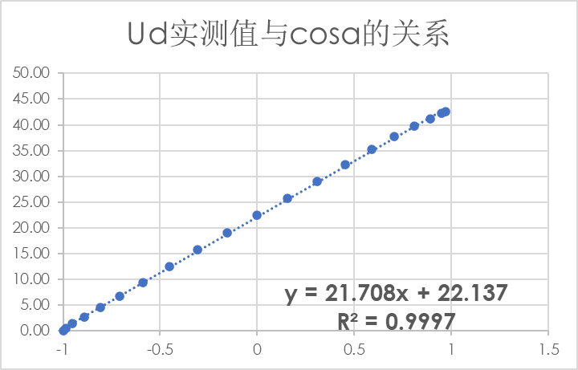
理论公式为y=2.25x+22.5

结果分析
由Excel曲线可以看出，随着触发角α增大，负载平均电压Ud整体按余弦规律下降，实测曲线与理论曲线变化趋势一致。小触发角时负载电压较高，90°附近约为22 V，接近180°时输出接近0。
从计算结果看，20组数据的平均绝对误差约为0.49 V，均方根误差约为0.71 V，最大绝对误差约为1.77 V。整体误差不大，说明实验数据能够较好验证单相半波可控整流电路的控制规律。
从数据变化趋势进一步看，触发时刻从0.8 ms增大到9.9 ms时，触发角由14.4°增大到178.2°，负载电压Ud由42.57 V下降到0.04 V，说明晶闸管导通区间被逐渐压缩。前半段触发角较小时，导通面积大，Ud下降较慢；接近90°以后，随着导通区间继续缩短，Ud迅速降到较低水平。
理论曲线与实测曲线基本贴合，说明用Ud=0.225U2(1+cosα)描述电阻负载下的单相半波可控整流是合理的。尤其在α≈90°处，理论值22.48 V、实测值22.41 V，两者几乎一致，说明触发角换算、U2测量和Ud测量之间对应关系较清楚。
小触发角区域的实测值普遍略低于理论值，主要是因为理论计算忽略了晶闸管导通压降、导线压降以及负载电阻发热变化。接近180°时理论值很小，实测电压也接近0，曲线端部容易受到示波器噪声、仪表分辨率和晶闸管临界导通状态影响。
实验中将Ud随α变化的曲线与理论值放在一起比较，可以看到控制角α就是本电路的主要控制量。只要触发脉冲稳定、相位可调，就可以通过改变α连续调节输出平均电压，这也是可控整流区别于普通二极管整流的核心特点。

误差分析
晶闸管实际导通时存在管压降，理论计算中将其近似为0，因此在输出电压较高的小触发角区域，实测值会略低于理论值。触发时刻由示波器光标读取，正向过零点和脉冲上升沿位置都可能带来读数偏差；当α较小时，时间上的小偏差会影响导通面积。U2实测值在99.9~100.1 V之间波动，调压器输出、电网波动以及电压表读数分辨率都会影响理论值和实测值的比较。当α接近180°时，理论输出电压本身非常小，虽然绝对误差只有零点几伏甚至更小，但相对误差会被明显放大，所以这一区间更适合看绝对误差。
误差来源可以分为系统误差和读数误差两类。系统误差主要来自实际器件与理想模型不一致：晶闸管导通后并不是理想短路，而是存在约1 V左右的导通压降；负载电阻也会随温度升高而变化，因此实际输出平均电压会比理想计算略有偏差。
读数误差主要来自示波器光标和仪表读数。触发角由时间换算而来，如果同步电压正向过零点选取不准，或者触发脉冲上升沿位置判断有偏差，都会直接影响α的计算。因为Ud是对导通区间面积积分得到的，α的小误差会转化为电压理论值的误差。
电源侧也会带来误差。本次U2并非恒定的100.0 V，而是在99.9 V到100.1 V之间波动；调压器输出、电网瞬时变化和电压表精度都会影响U2。虽然波动很小，但在计算理论Ud时仍会反映到最后结果中。
相对误差在输出电压很小时会显得偏大，这一点需要单独说明。比如α接近180°时，理论Ud已经接近0，此时0.1 V左右的绝对偏差就可能对应很大的相对误差。因此评价本实验时，不能只看端部数据的相对误差，还要结合绝对误差和整体曲线趋势判断。
另外，实验波形拍摄和记录时，CH1、CH2共地参考、探头衰减倍率、示波器垂直档位设置都会影响波形读数。若两个通道零电位参考没有保持一致，不仅可能造成测量错误，还可能引起短路风险，所以实验指导书中特别强调双踪示波器测量时要使用同一零电压参考点。

波形采集
波形序号 | CH1 | CH2
1 | 同步电压 | 测试点1
2 | 同步电压 | 测试点2
3 | 同步电压 | 测试点3
4 | 同步电压 | U_{G1,K1}
5 | U_{A,K} | U_{d}
6 | U_{A,K}
7 |  | U_{d}

波形1
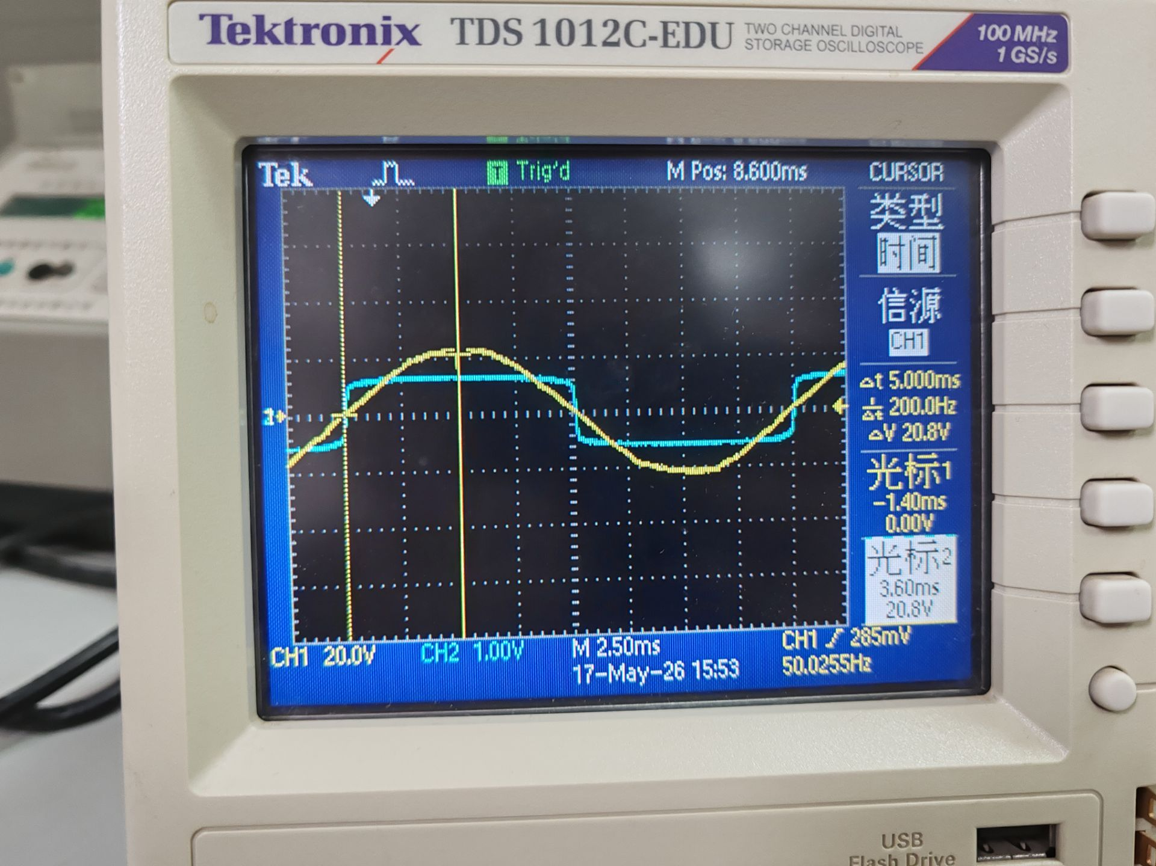

波形2
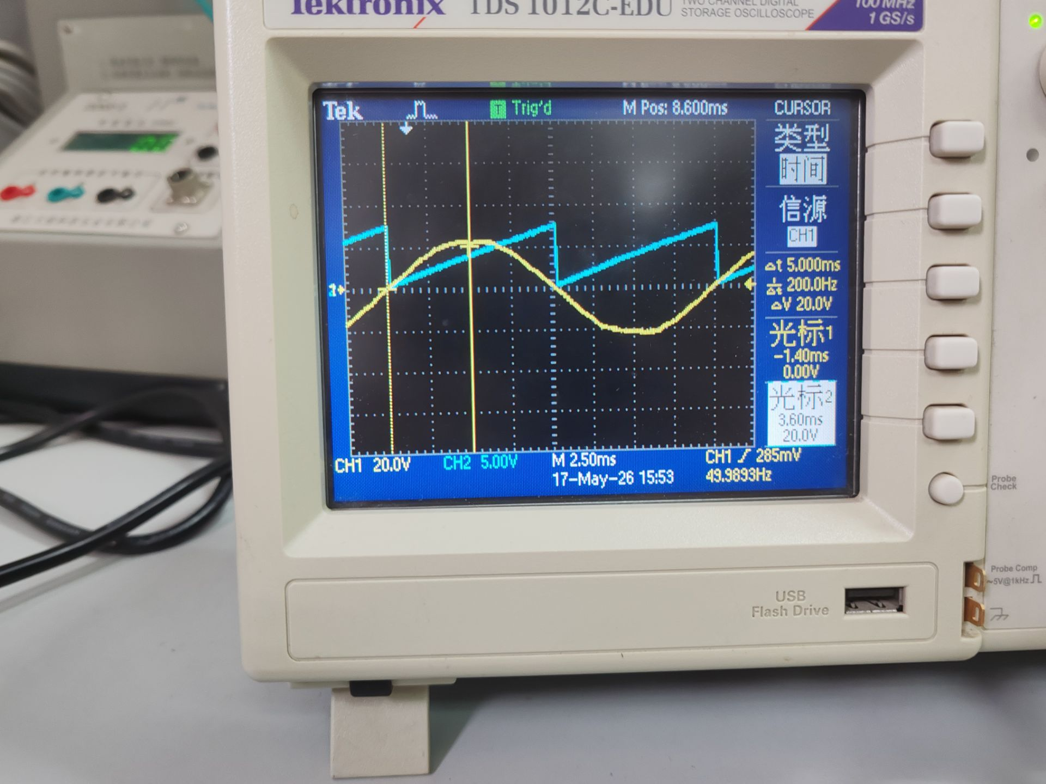

波形3
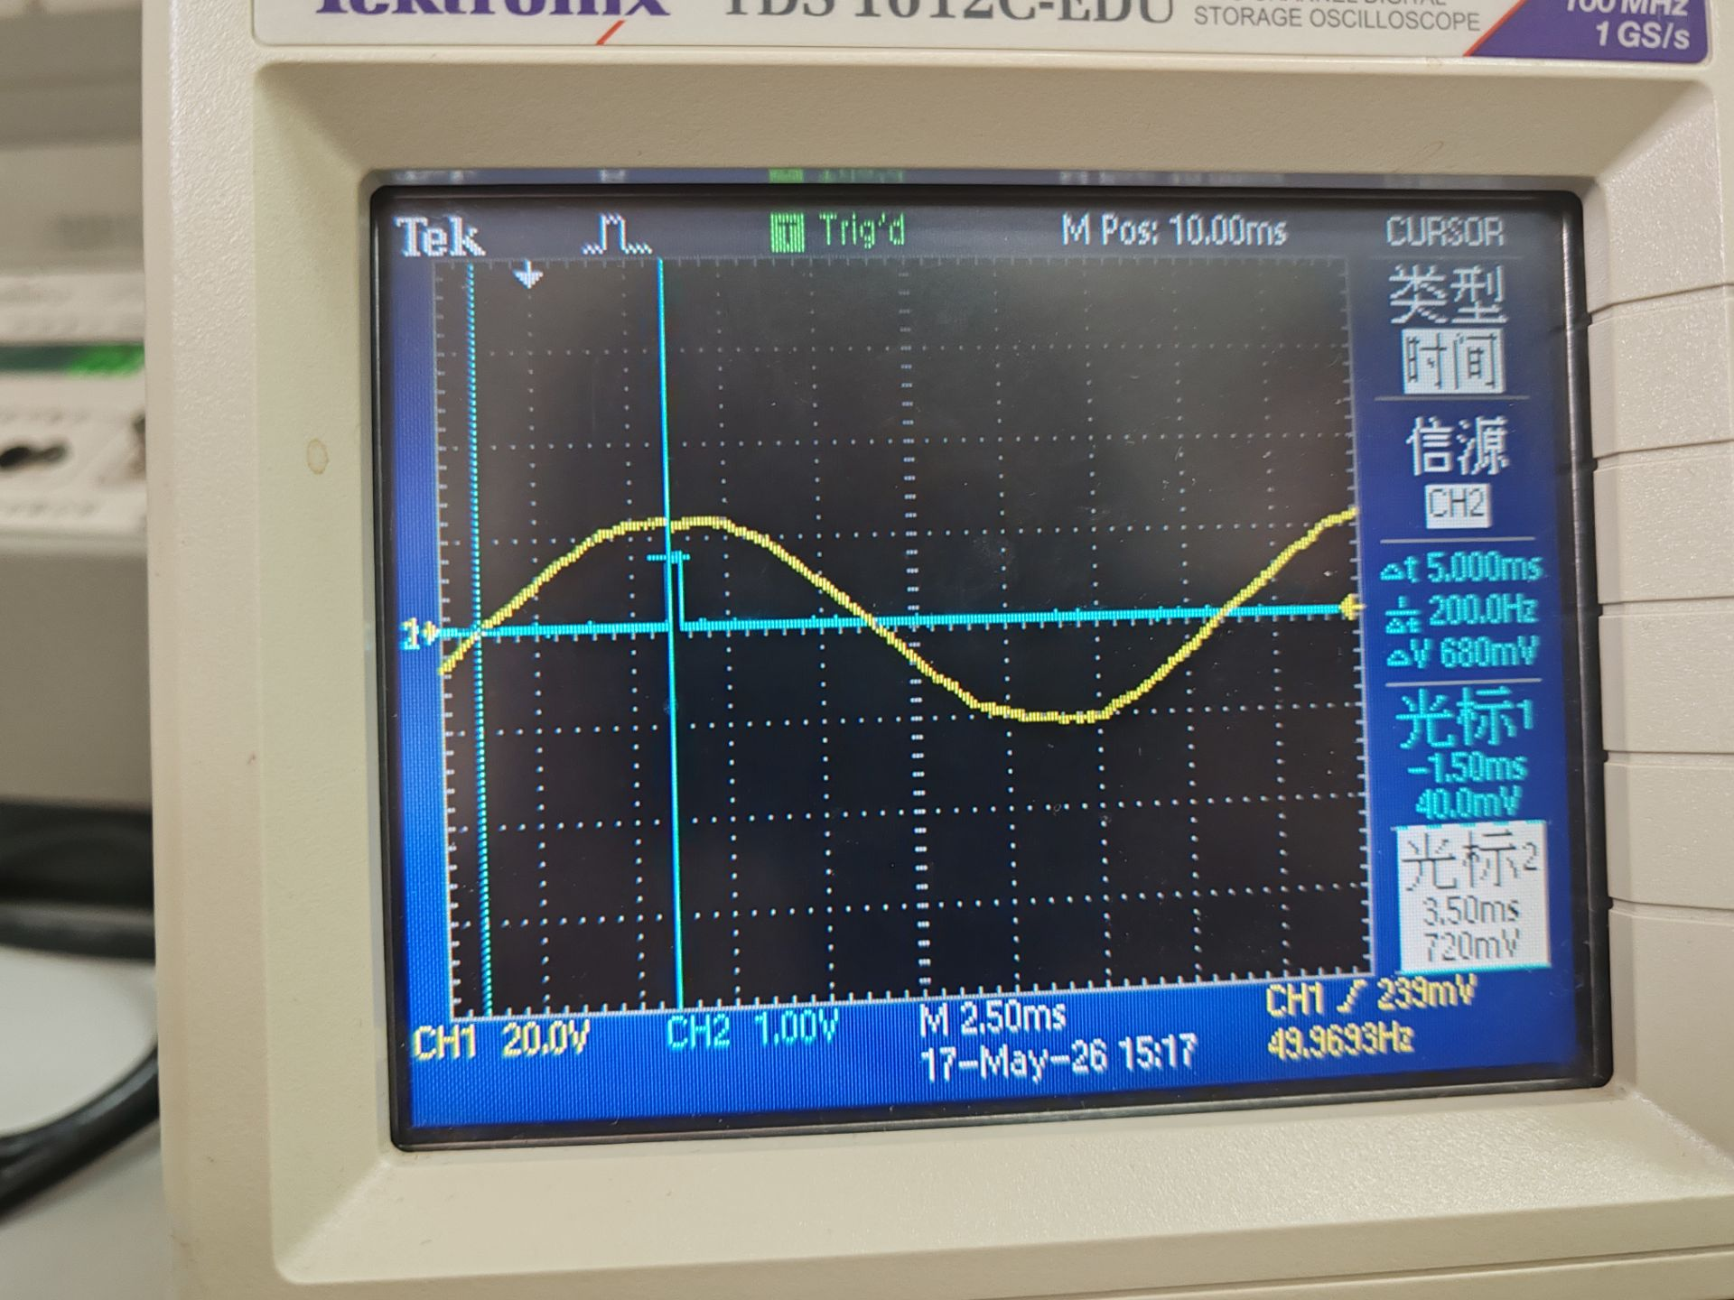
波形4

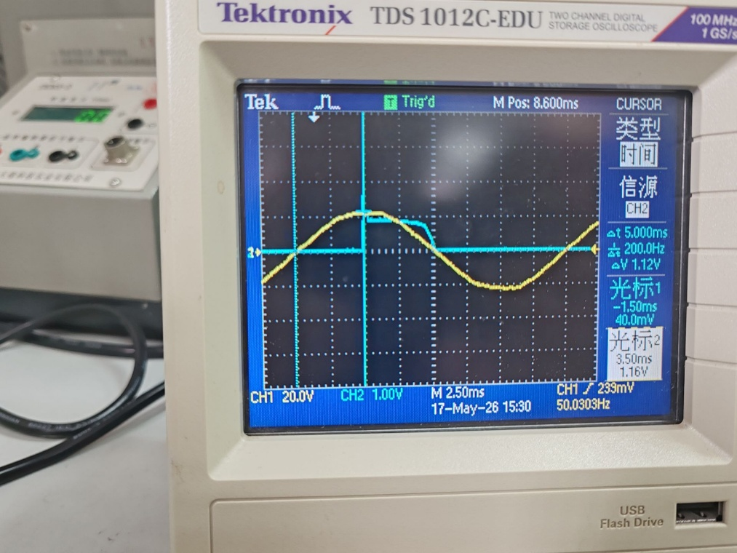
波形5

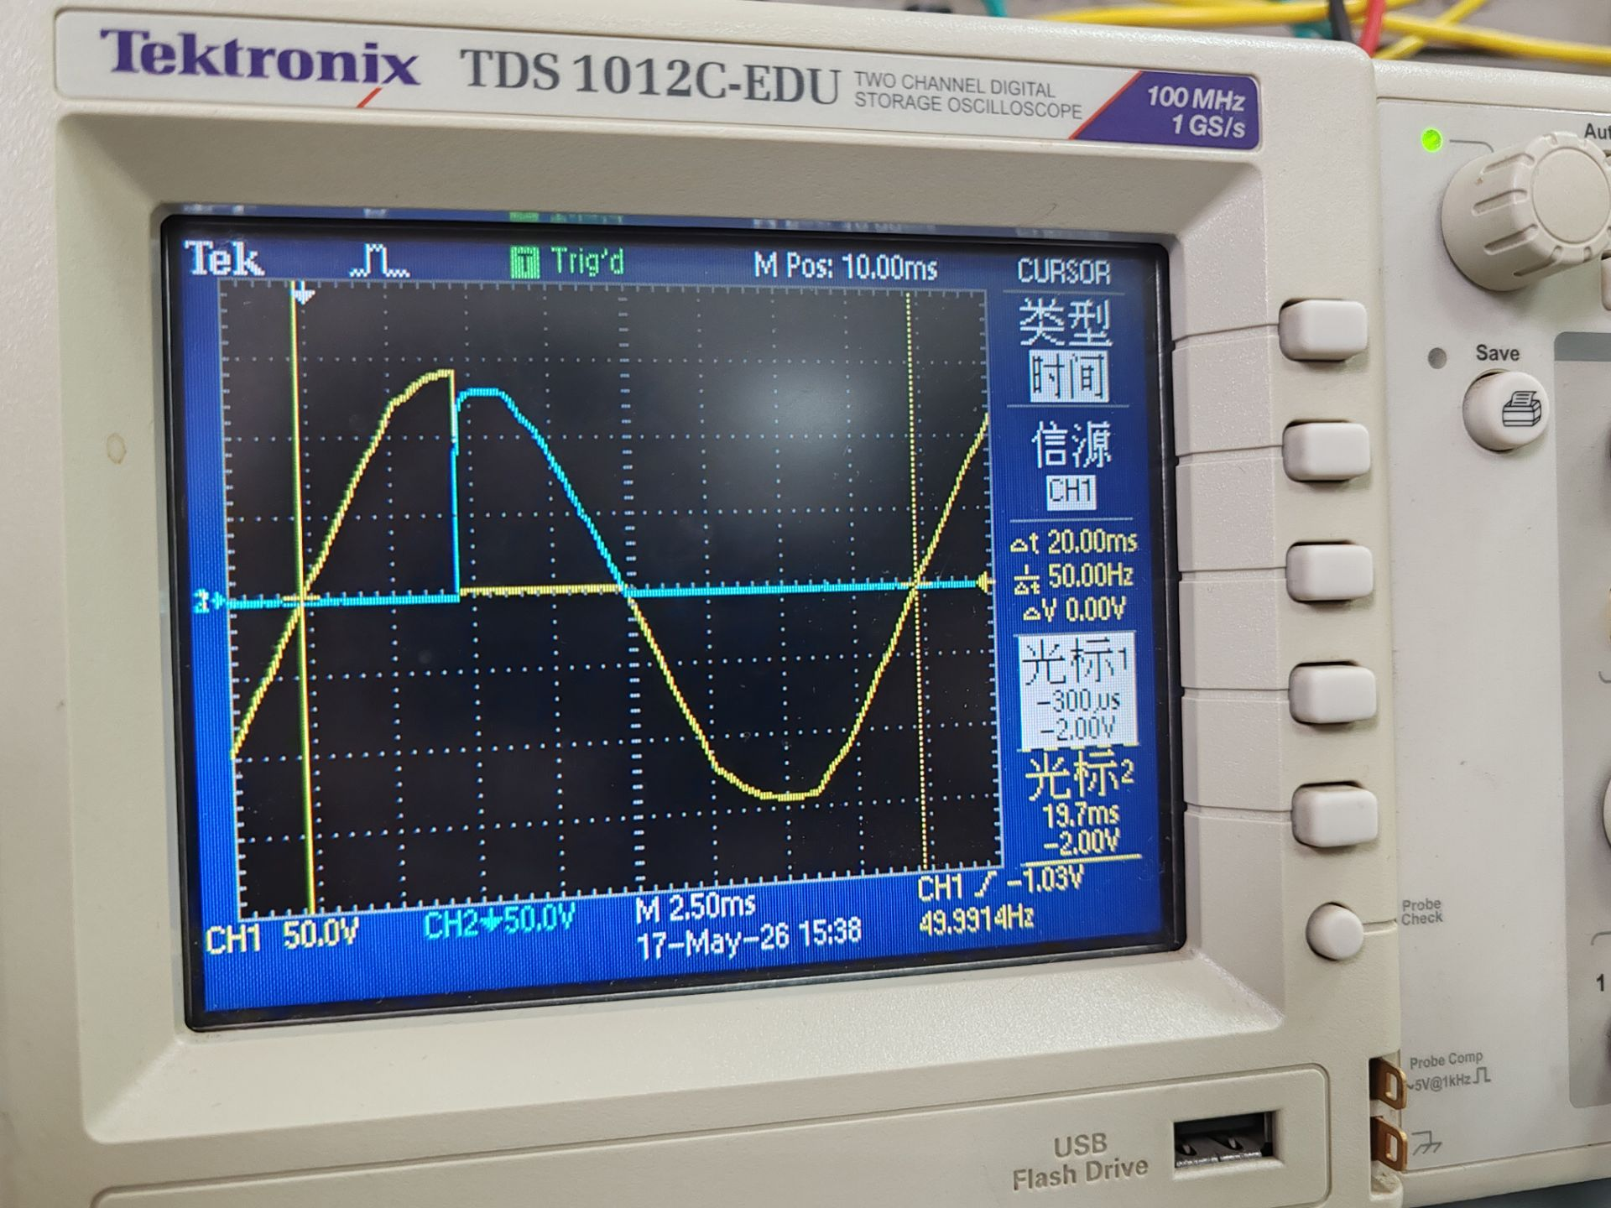
该波形反映UAK与Ud之间的互补关系。触发前，晶闸管尚未导通，UAK承受输入电压而Ud接近0；触发后，晶闸管导通，UAK迅速下降到很小的导通压降，Ud则跟随输入正弦电压出现输出。这个关系说明主电路开通时刻由门极触发脉冲决定。

波形6

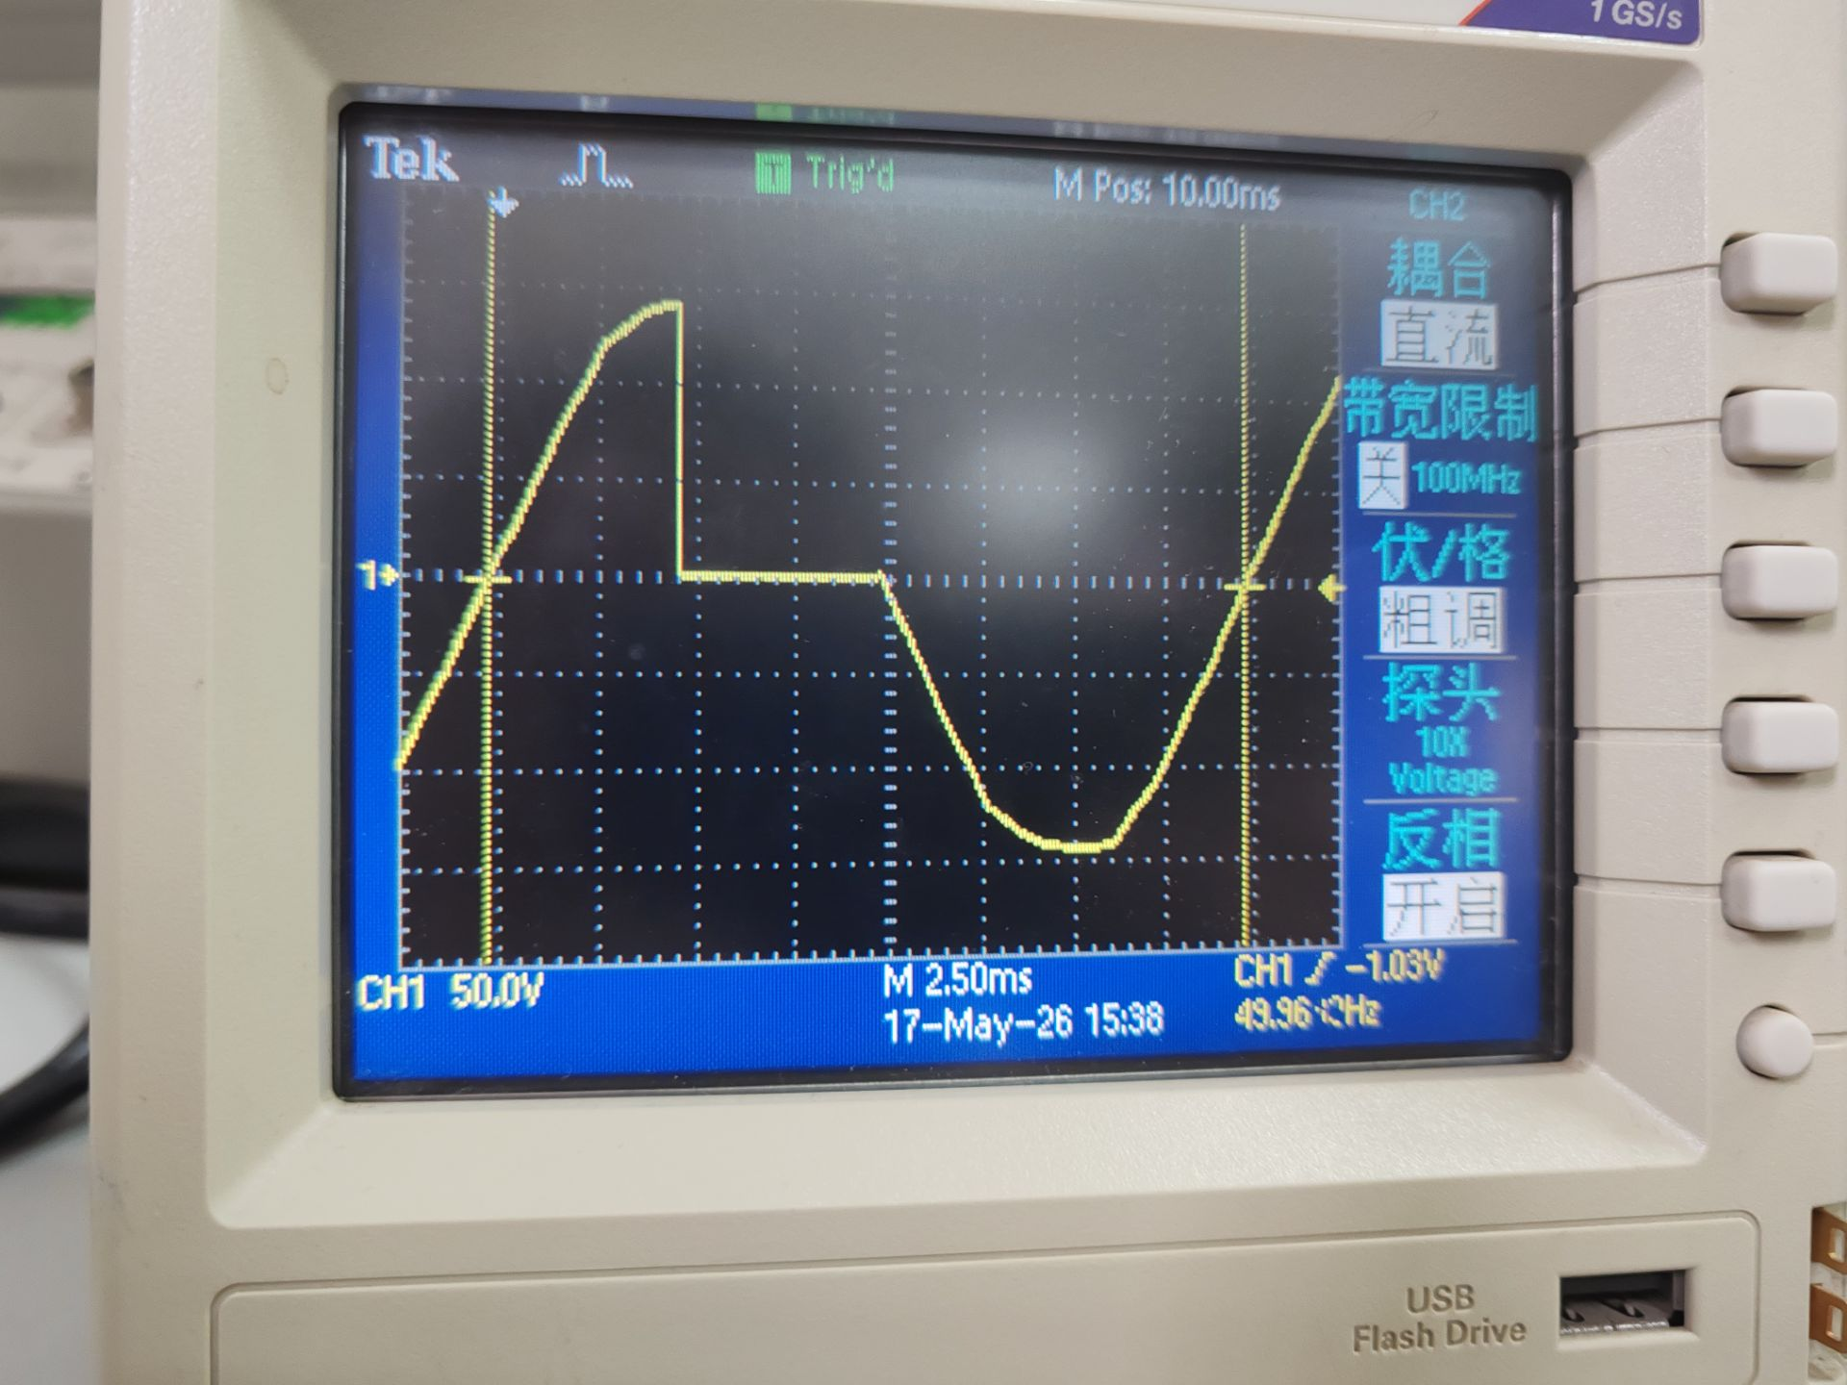
波形6分析：单独观察UAK可以更清楚地看到晶闸管的承压和导通过程。正半周触发前UAK较高，触发导通后UAK接近0；到电源过零后电流降到维持电流以下，晶闸管自然关断并进入反向阻断状态。该波形验证了晶闸管单向可控、自然关断的特点。
波形7
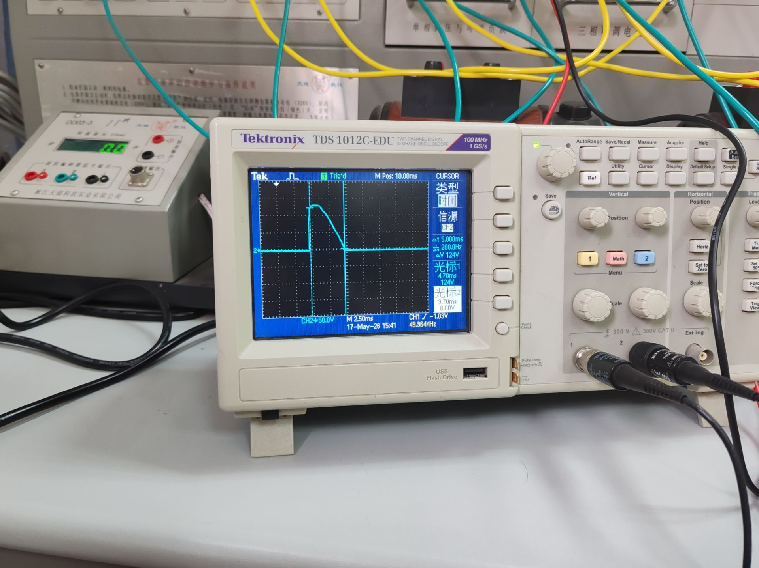
波形7分析：Ud波形是被触发角截取后的半波输出。正半周触发前Ud约为0，触发后Ud出现一段正弦波；负半周晶闸管反向截止，Ud仍接近0。随着α增大，这一段正弦波宽度减小，平均值降低，这与数据曲线中Ud随α增大而下降的规律一致。

- 实验总结
通过这次实验，我对“可控”两个字的理解更具体了：普通半波整流只能由电源自然决定输出，而单相半波可控整流可以通过触发角α人为改变导通起点，从而改变负载平均电压。实验数据和波形都能对应到这一点。实验中比较关键的是先调好触发电路，再接入主电路。触发电路如果没有和同步电压对准，或者RP1、RP2调节范围不合适，主电路波形就会出现触发不稳定、输出电压偏差大等问题。实际操作时还要先把调压器回零、负载电阻调大，避免刚上电时过流。从数据处理看，实测曲线与理论曲线基本一致，说明本次实验达到了验证单相半波可控整流规律的目的。误差虽然存在，但主要集中在器件非理想、读数和电源波动等方面，没有改变整体规律。后续如果改进实验，可以增加触发角自动测量或采样记录，用示波器导出数据代替人工读数；也可以在不同负载电阻或阻感负载下重复实验，进一步比较电阻负载、阻感负载以及续流二极管对Ud和电流波形的影响。

- 实验原始数据记录
